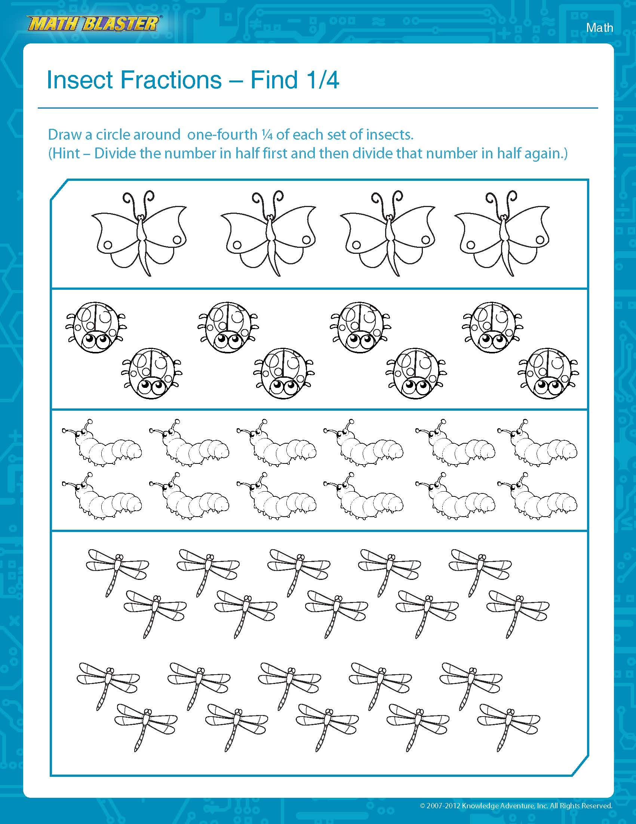
Дропки со инсекти - најди 1/4
Нацртај круг околу една четвртина 1/4 од секоја група на инсекти.
(Помош-Подели го бројот на половина а потоа добиениот уште еднаш на половина)
Име и презиме________________________________
Датум:____________

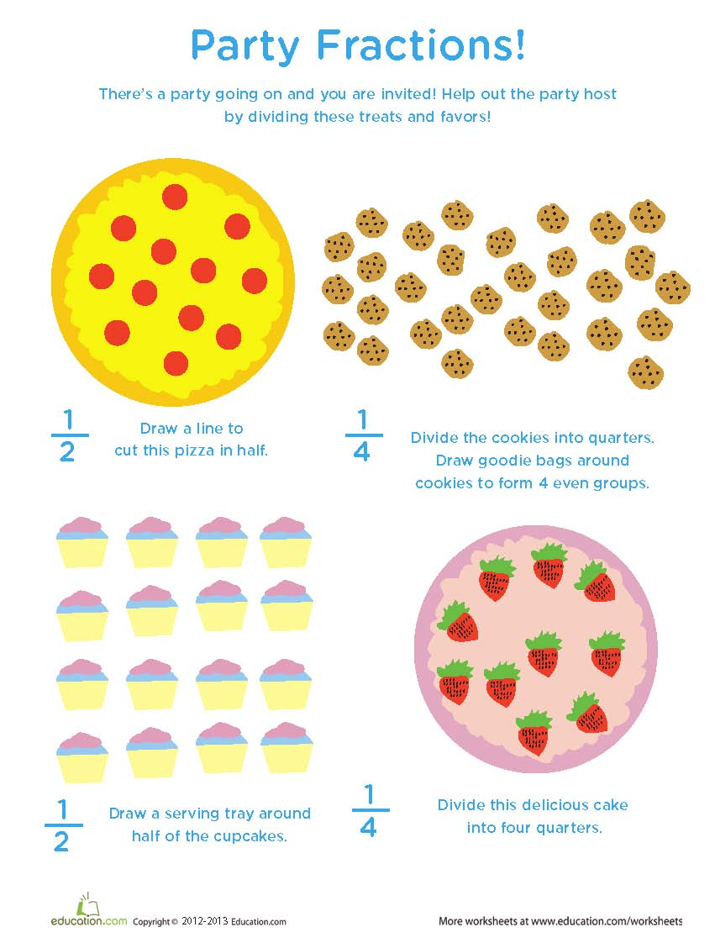
Забава со дропки!
Во моментов се случува забава и ти си поканет/а! Помогни му на домаќинот така што ќе ги поделиш овие намирници!
Нацртај линија за да ја поделиш пицата на половина!
Подели ги колачињата на четвртини. Нацртај ќесичка околу колачињата ки формираат 4 исти групи.
Нацртај послужавник околу половина од мафините.
Подели ја оваа прекрасна торта на четири четвртини.

